Zajęcia rozwijające kreatywność - Jeż z masy solnej.
Wykonaj masę solną – 2 szklanki mąki, 1 szklanka soli i woda. Mieszaj, ugniataj, wałkuj masę. Na koniec stwórz jeża. Możesz go ozdobić jak na obrazkach
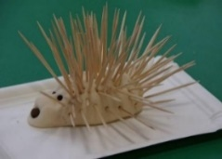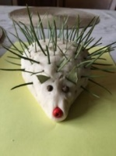

Zajęcia rozwijające kreatywność. Pokoloruj jeża według własnego pomysłu
https://www.kolorowankionline.net/maly-jez

Religia temat: Serce bez kamienia-łamiemy to co twarde
Przed wydrukowaniem kart pracy proszę o ich powiększenie!
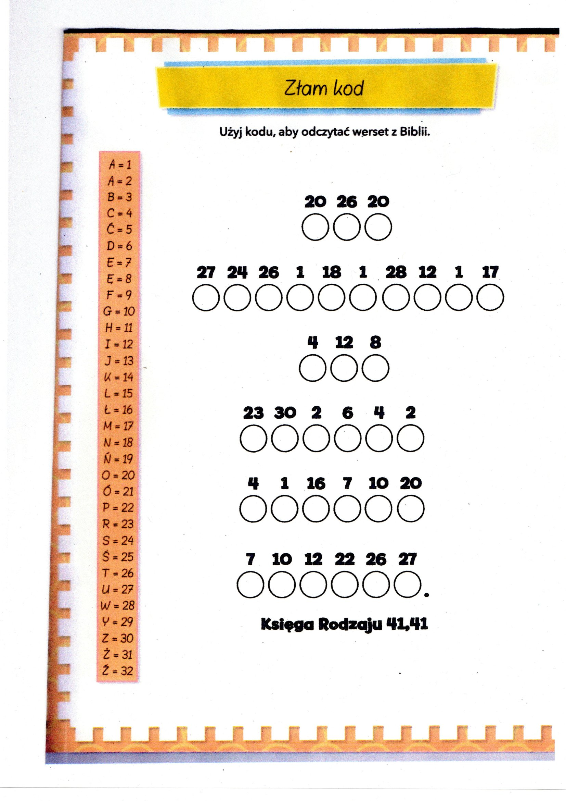

REWALIDACJA – p. A. Leciejewska
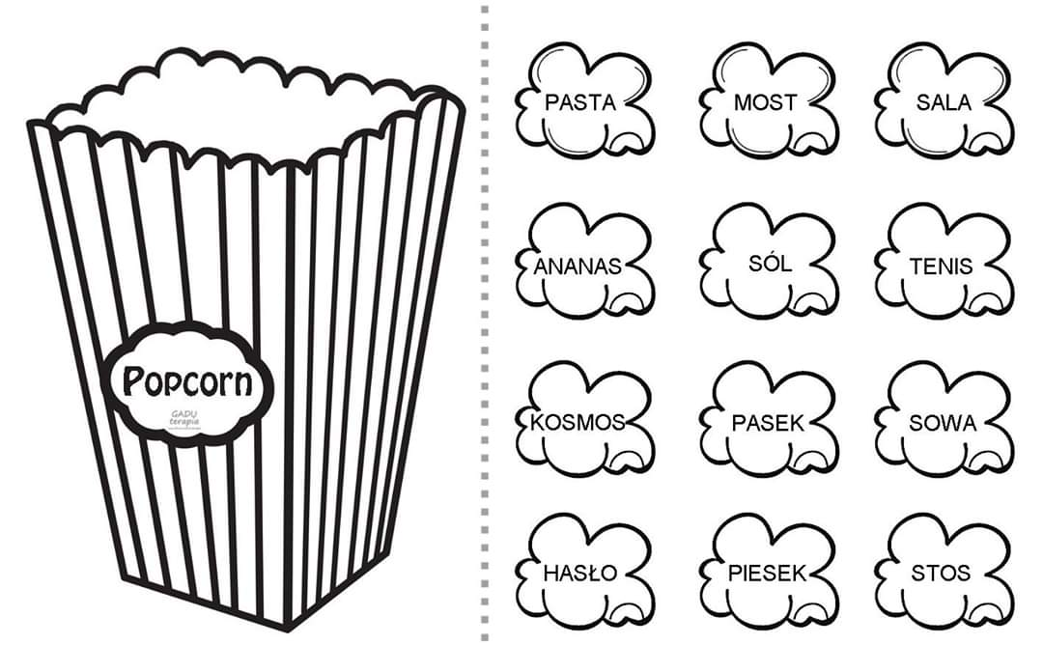
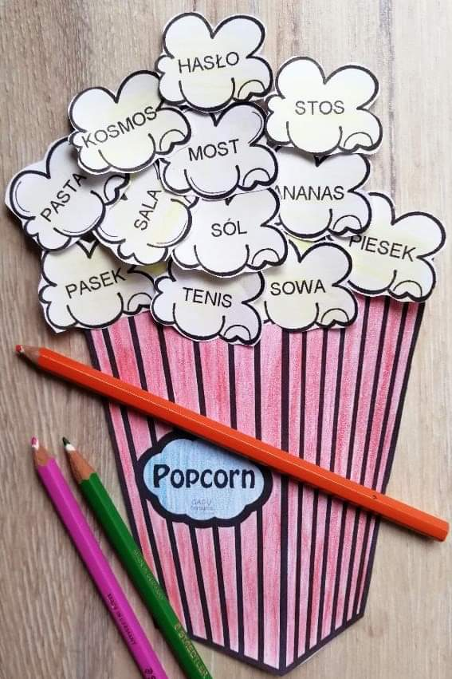
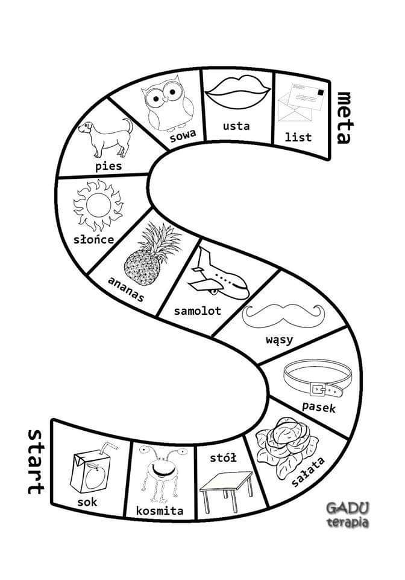

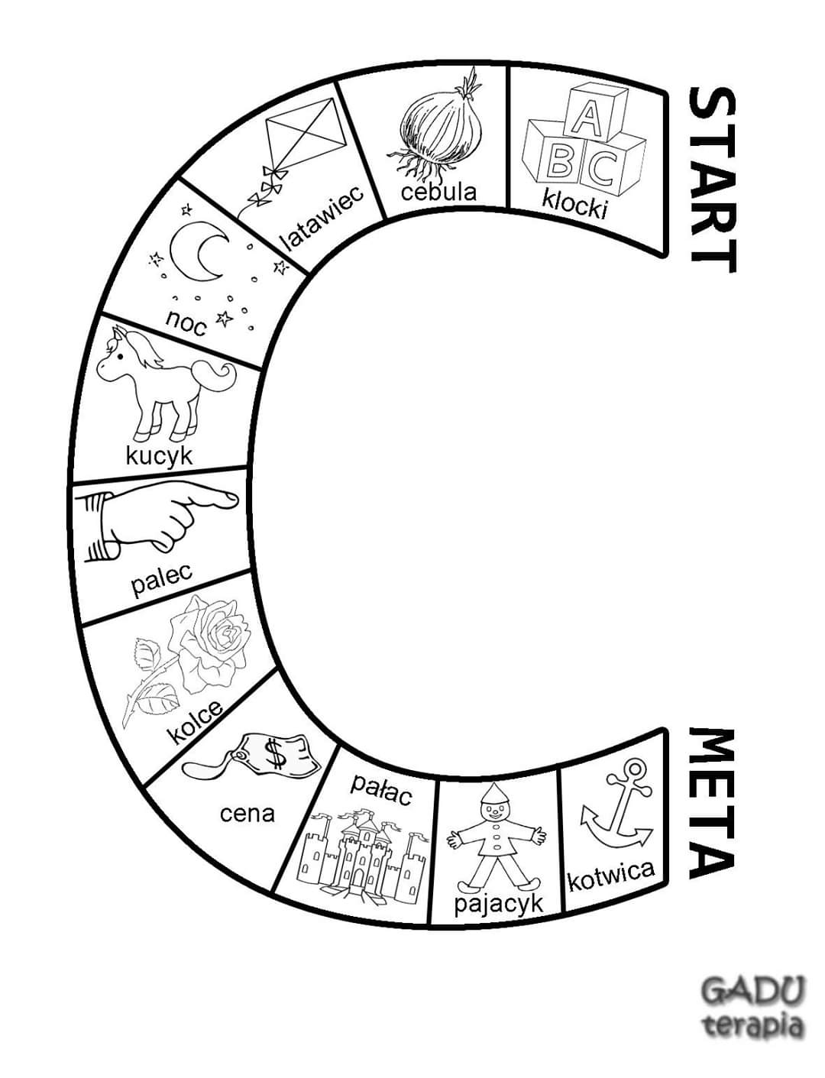
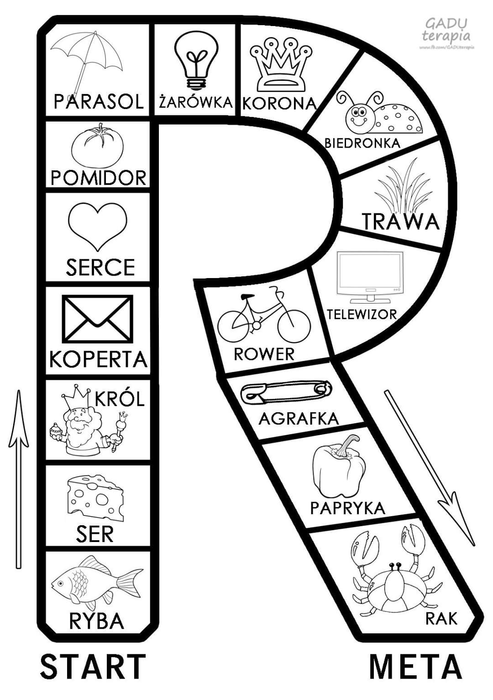

Rewalidacja – p. J. Antkowiak Temat: Wykonujemy papierową opaskę na głowę „Uśmiechnięty jelonek”
Proszę wykonać opaskę na głowę wg wzoru na ilustracji.
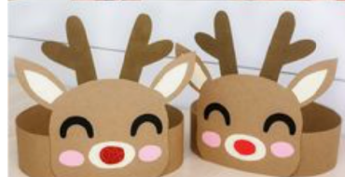

ZAJĘCIA ROZWIJAJĄCE KOMPETENCJE EMOCJONALNO – SPOŁECZNE - p. Edyta Sznycer
TEMAT : MOJE MARZENIA ZADANIE: W DUŻYM WORKU NARYSUJ SWÓJ WYMARZONY PREZENT OD ŚW. MIKOŁAJA
(zadanie dla Szymona i Wiesia)

